サイトブリッジ株式会社
2021年10月28日

Joruri CMS 2020

地図コンテンツ

マニュアル

目次
[1] コンテンツ「地図」 1
[2] 地図コンテンツへのアクセス、使い方について 2
2-1地図コンテンツへのアクセス 2
2-2地図コンテンツの使い方について 4
2-3必要なコンテンツについて 6
[3]施設情報の登録（地図コンテンツ） 8
[4]施設情報の登録（記事コンテンツ） 12
4-1事前準備（紐づけ設定） 12
4-2施設情報の登録 13
[5]マーカー設定 18
5-1事前準備 19
5-2マーカー設定 20
[6] 設定 23

[1] コンテンツ「地図」
地図上に登録した場所にマーカーを設定し、施設や観光地を紹介するマップを作成することができます。
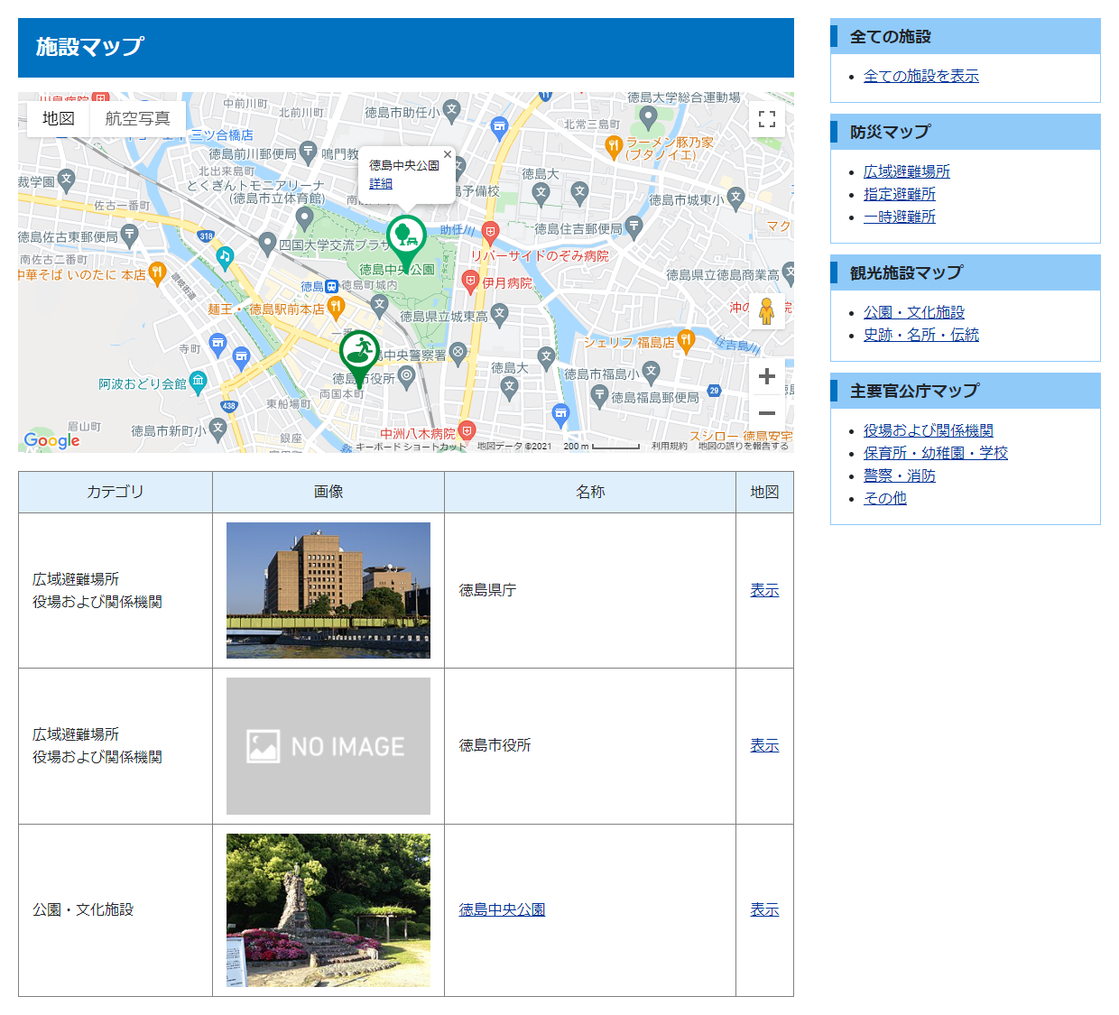

[2] 地図コンテンツへのアクセス、使い方について

2-1地図コンテンツへのアクセス
(1) 管理画面の上部メニュー「コンテンツ」をクリックします。
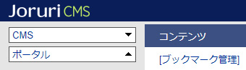

(2) コンテンツの一覧画面が表示されます。表示されるコンテンツはサイトによって異なります。
編集する地図のコンテンツ名をクリックします。
※「種別」に「地図」と表示されている項目が「地図」機能に関係します。
※左サイドツリーのコンセプト名をクリックすると、別コンセプトにあるコンテンツ一覧が表示されます。
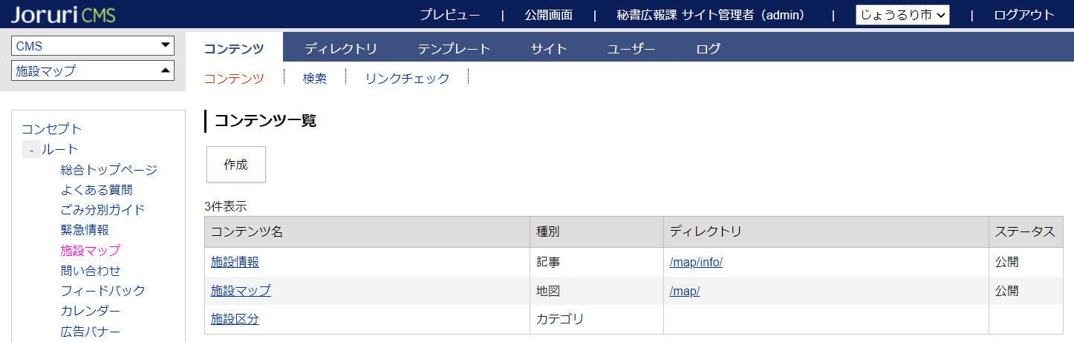
別のコンセプトにあるコンテンツ一覧を表示

編集するコンテンツをクリックします。（行にマウスを乗せると着色されるので、この状態でクリックします）
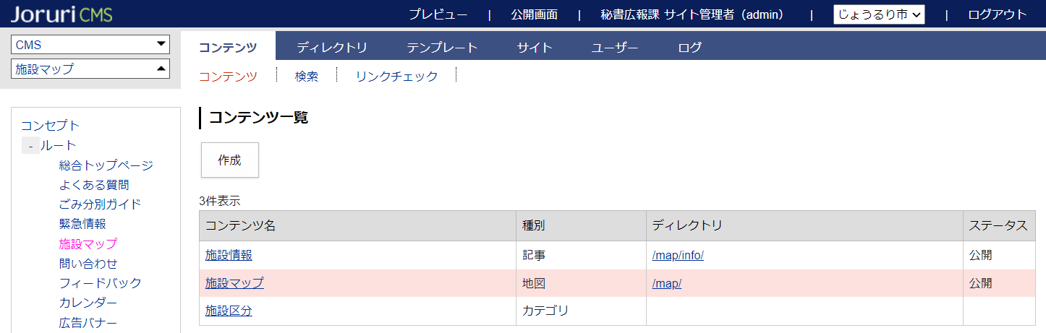
行をクリック
(2) コンテンツをクリックすると、最初に施設一覧画面が表示されます。
※左サイドツリーには施設のカテゴリが表示され、クリックすると施設一覧の絞り込みが行われます。
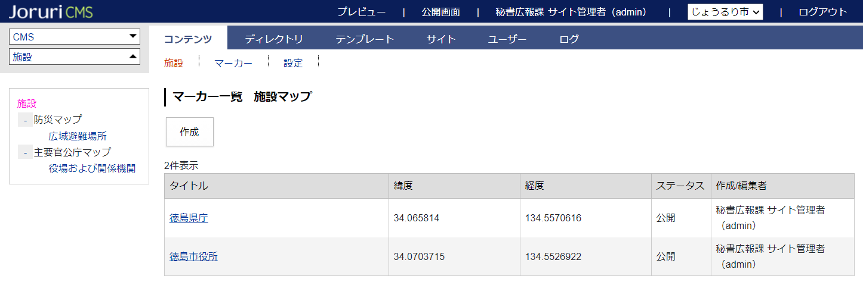
現在登録されている施設に割り当てられているカテゴリ一覧が表示。クリックするとカテゴリで施設の絞り込みが行われます。

※上部メニューについて
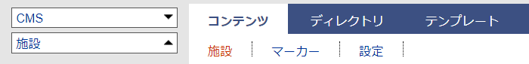
地図コンテンツでは上部に「施設」「マーカー」「設定」の３メニューがあります。
(1) 「施設」…施設の登録、編集を行います。P8より手順を確認してください。
※なお、記事コンテンツと紐づけを行うことで、記事から施設の登録ができるようになります。
詳細は次ページをご確認ください。

(2) 「マーカー」…地図に表示するマーカーを独自デザインのマーカーにする場合に使用します。
※こちらは必要な場合のみ設定します。設定手順はP18よりご確認ください。
※独自マーカー設定例
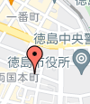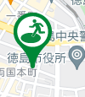

(3) 「設定」…カテゴリ設定、地図デフォルト座標、一覧表示形式などを設定します。
※こちらは必ず設定を行ってください。設定手順はP23よりご確認ください。

2-2地図コンテンツの使い方について
地図コンテンツで施設情報を登録するには、次の2方法があります。

■１．地図コンテンツで登録を行う。
以下のような入力画面から施設情報を登録します。方法２と比べたメリット・デメリットは以下のとおり。
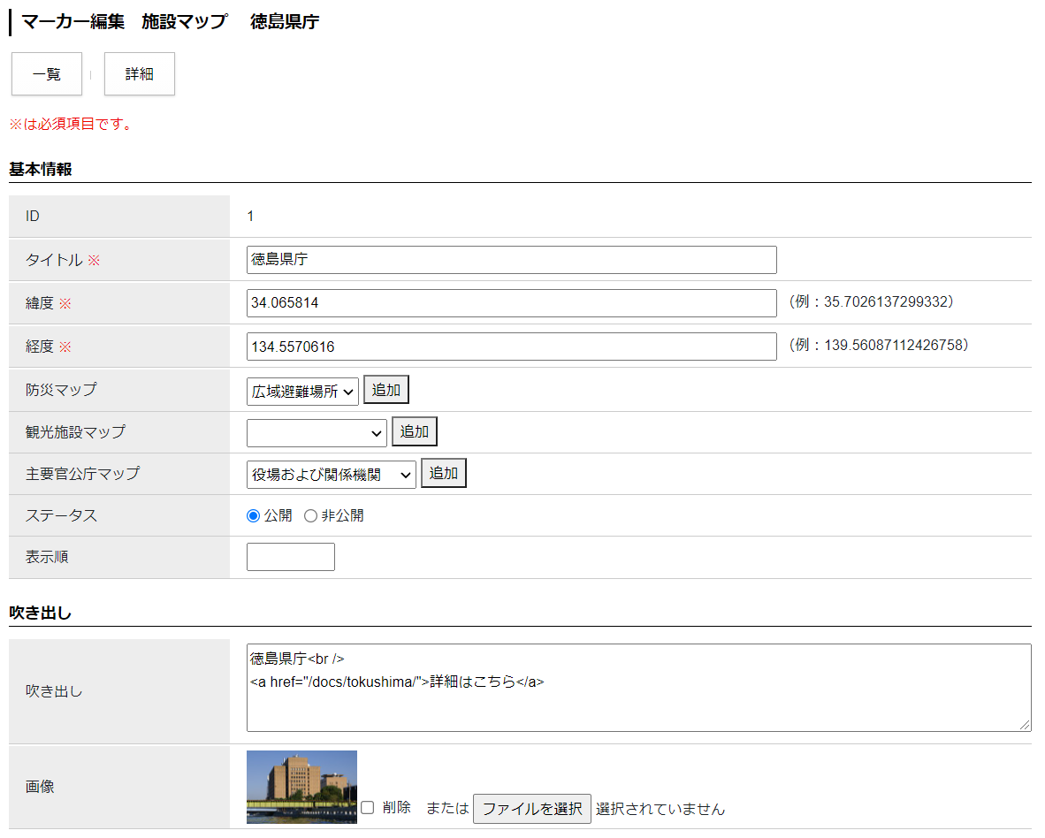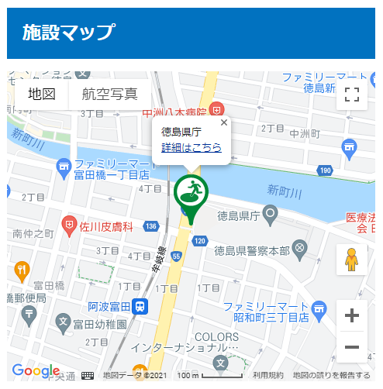

＜メリット＞
- 施設情報の管理がし易い。一覧画面でどのような施設が何件あるかなどパッと確認しやすい。
- 吹き出しに自由にテキストを入力可能。HTMLも入力可能。
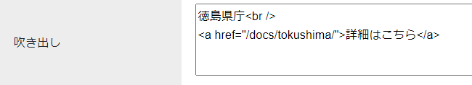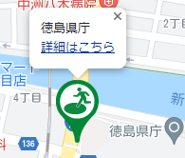
＜デメリット＞
- 承認フローがないため、複数ユーザーに編集させるのに向いていない。
サイト管理者のみでマップを作成するのであれば、こちらの方法でも問題ない。
- 座標（マーカーの緯度・経度）が手入力のため、設定しづらい。
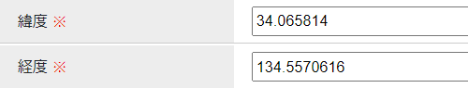
緯度・経度の入力は数値を手入力する必要がある。

■２．記事コンテンツと紐づけを行い、記事コンテンツからも登録できるようにする。
以下のような入力画面から施設情報を登録します。方法１と比べたメリット・デメリットは以下のとおり。
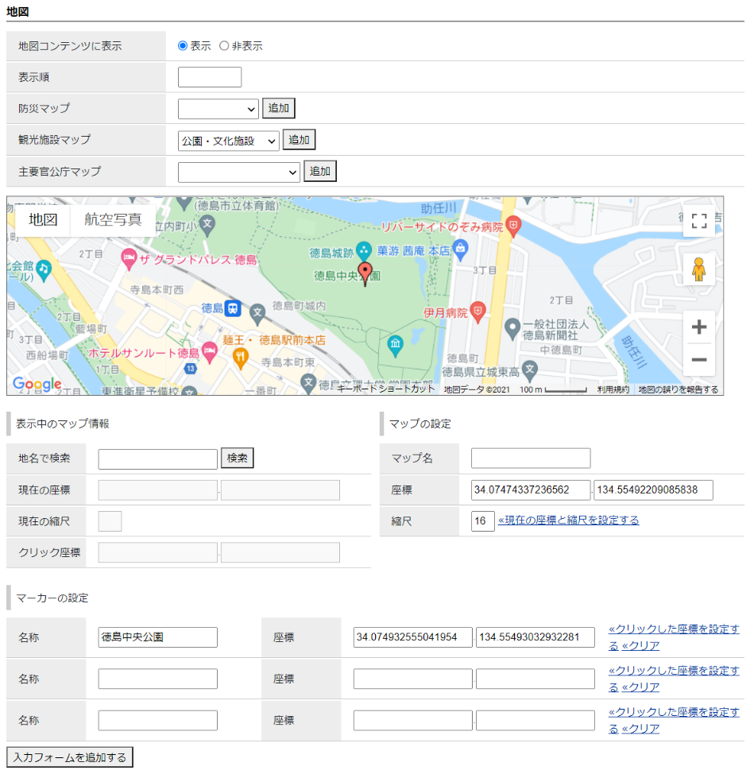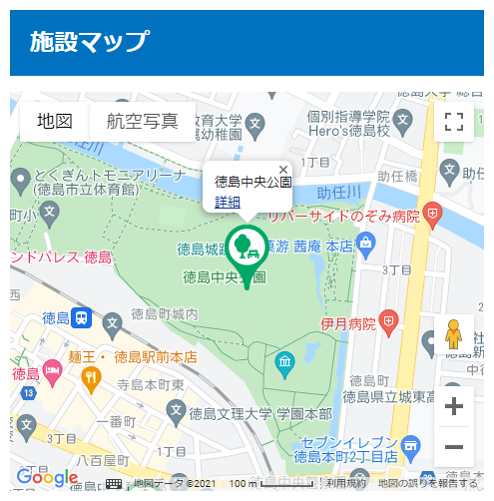

＜メリット＞
- 記事コンテンツに承認フローがあるため、公開前に承認者で問題ないか確認することが可能。
- 1記事でマーカーを複数設定することが可能。
- 管理画面の地図から簡単に座標設定が可能。
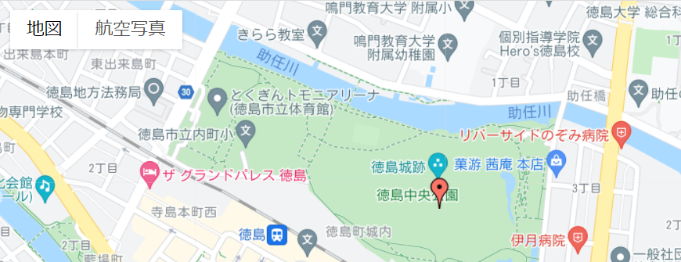
管理画面の地図をクリックで、簡単にマーカー設定が可能。
＜デメリット＞
- 吹き出しに任意の文字を入れることはできない。（名称、詳細リンクのみ）
記事本文がなく施設だけ掲載したい場合でも、必ず詳細リンクが表示される。
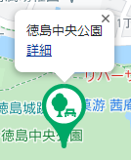
記事から登録した場合は、吹き出しは「名称＋詳細リンク」となる。

2-3必要なコンテンツについて
2-2で説明した2方法を使用する場合、それぞれ以下の記事コンテンツが必要となります。

■１．地図コンテンツで登録を行う。
地図コンテンツからのみ施設情報を登録する場合は、以下のとおり２コンテンツを用意します。
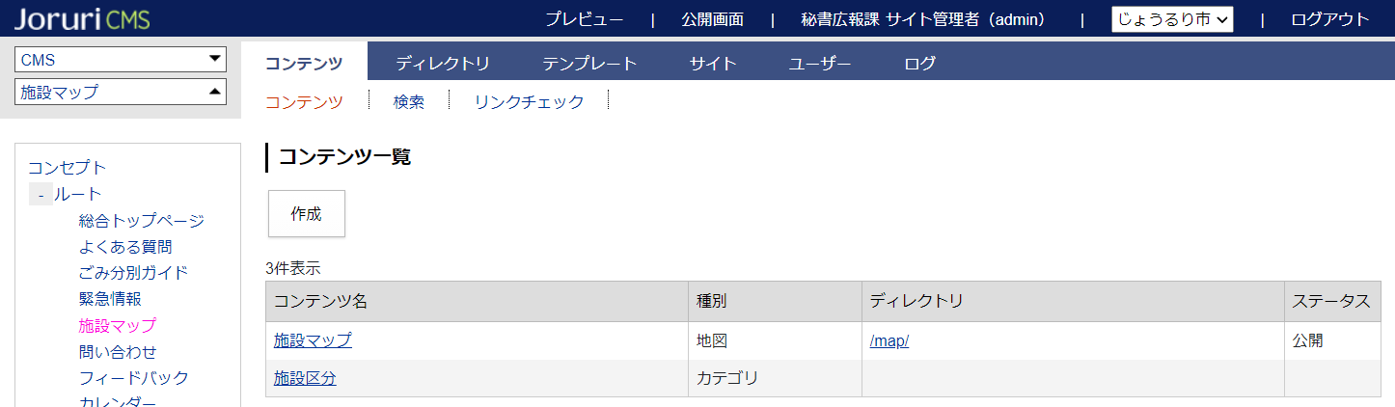
1-2
1-1
1-1. 地図コンテンツ…こちらは必ず必要となりますので、必ず作成します。
施設登録手順はP8を確認ください。
1-2. カテゴリコンテンツ…施設のカテゴリ分けを行うために使用します。（カテゴリ分けしない場合は不要）
以下のようにカテゴリで絞り込みができるようになります。
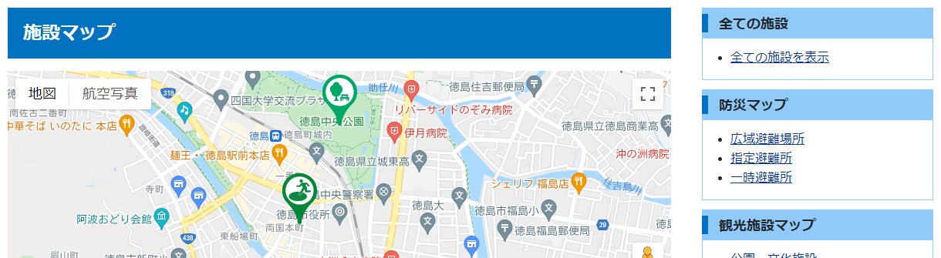
地図のカテゴリを設定しておき、
左サイドにリンクを設置しておく。
↓左サイドからカテゴリ名をクリックすると、表示される施設が絞り込まれる。
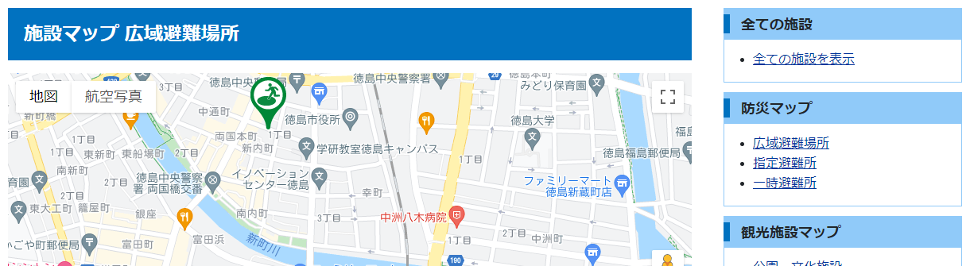
■２．記事コンテンツと紐づけを行い、記事コンテンツからも登録できるようにする。
記事コンテンツと紐づけを行う場合は、以下のとおり３コンテンツを用意します。
2-3
2-2
2-1
2-1. 記事コンテンツ…記事コンテンツを作成し、地図コンテンツと紐づけを行います。
紐づけ設定、記事からの施設登録手順はP12を確認ください。
2-2. 地図コンテンツ…こちらは必ず必要となりますので、必ず作成します。
2-3. カテゴリコンテンツ…施設のカテゴリ分けを行うために使用します。（カテゴリ分けしない場合は不要）
以下のようにカテゴリで絞り込みができるようになります。
地図のカテゴリを設定しておき、
左サイドにリンクを設置しておく。
↓左サイドからカテゴリ名をクリックすると、表示される施設が絞り込まれる。

[3]施設情報の登録（地図コンテンツ）
(1) 地図コンテンツを開き、マーカー一覧画面で［作成］をクリックします。

マーカー作成画面が表示されるので、各項目に入力します。
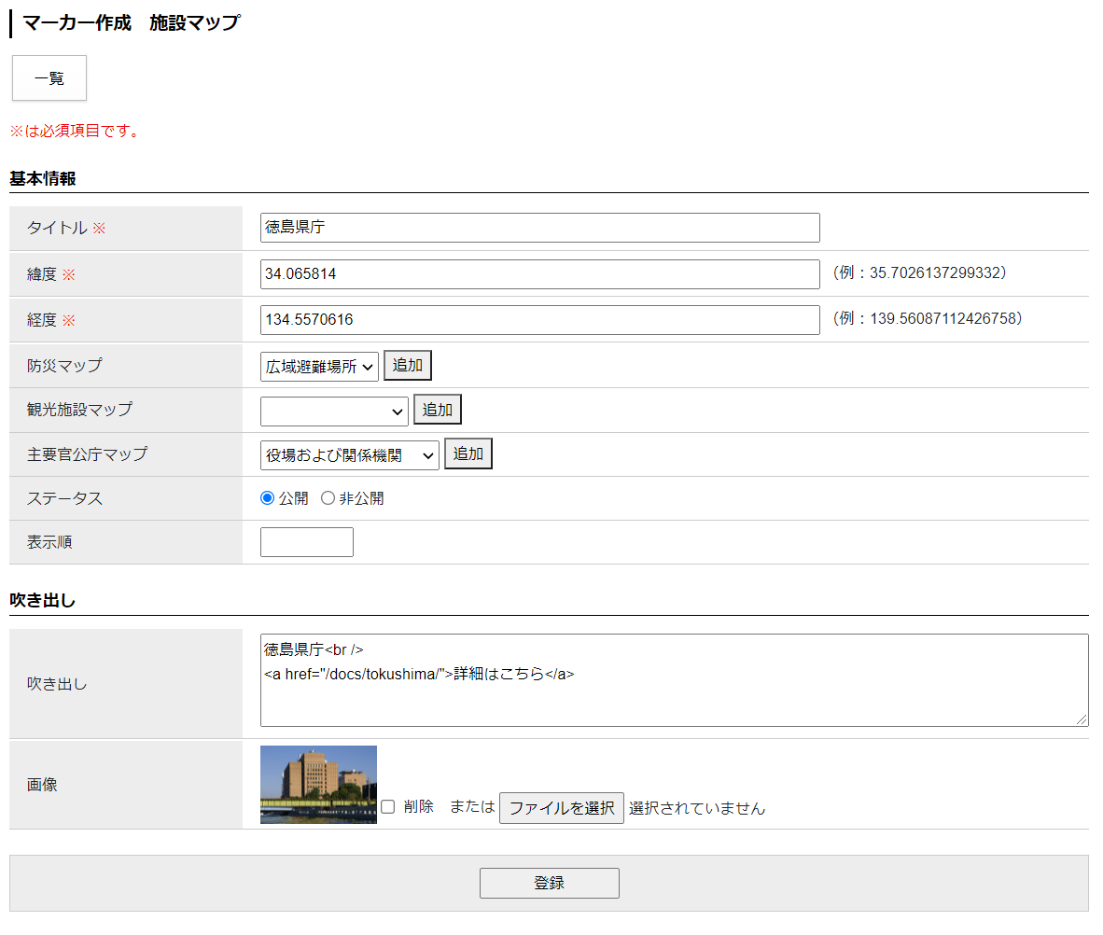
（9）
（8）
（7）
（6）
（5）
（4）
（3）
（2）
(2) 「タイトル」…施設名などを入力します。
こちらのタイトルが吹き出し、表に掲載されるタイトルとして表示されます。
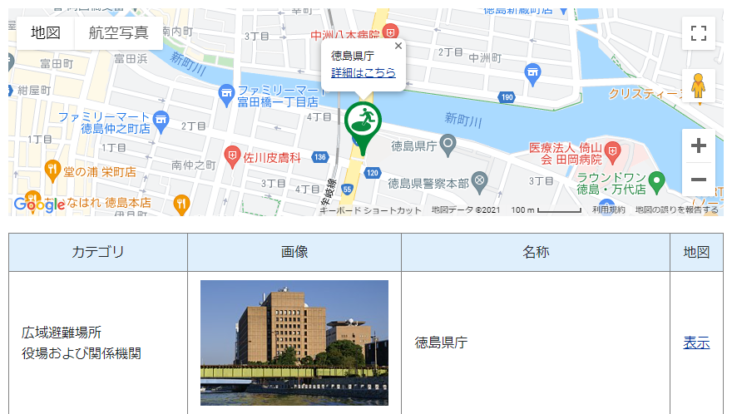
(3) 「緯度・経度」…マーカーの緯度・経度を入力します。

(4) 「カテゴリ」…施設のカテゴリを選択します。
※事前に設定画面にてカテゴリ設定が必要となります。詳細はP23を確認ください。

(5) 「ステータス」…通常は「公開」にチェックします。「非公開」にチェックすると施設が表示されません。

(6) 「表示順」…マーカ一覧画面、公開画面の表の並び順を設定します。数字を入力します。（昇順）
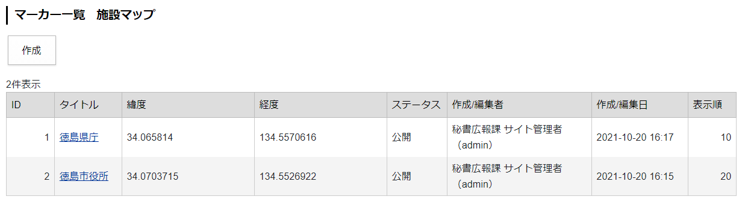
↓表示順を設定すると、公開画面の一覧の並び順に反映されます。
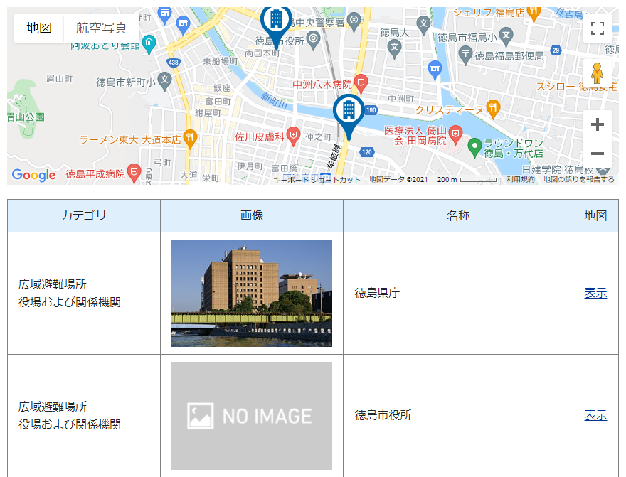
表示順「10」
表示順「20」
※表示順を使用するには、設定画面にて「表示順」の設定が必要となります。詳細はP23を確認ください。
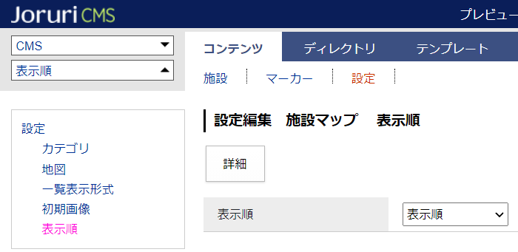
(7) 「吹き出し」…マーカーをクリックした先に表示される吹き出しの内容を入力します。

(8) 「画像」…「ファイルを選択」ボタンからアップする画像を選択します。
こちらの画像が表に掲載される画像として表示されます。
※画像を表示させるためには、事前に設定画面にて「一覧表示形式」の設定が必要となります。
詳細はP23を確認ください。

(9) 設定したら［登録］をクリックします。

(10) 施設が登録されます。登録した施設を編集・削除する場合は、タイトルをクリックします。
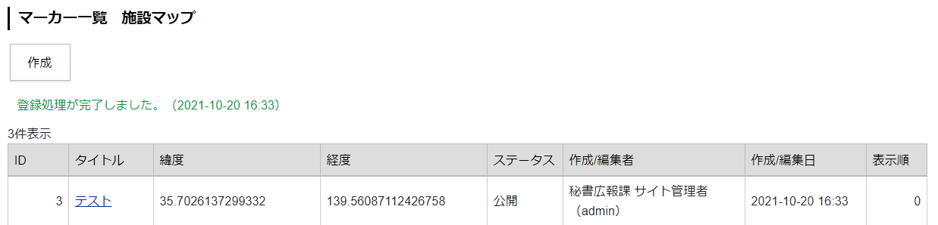
編集・削除の際はタイトルをクリック

[4]施設情報の登録（記事コンテンツ）
P5で紹介したとおり、記事コンテンツから施設情報の登録ができるようになります。

4-1事前準備（紐づけ設定）
P7のとおり必要なコンテンツを作成します。
記事コンテンツの設定画面の「コンテンツ連携＞地図」を開きます。
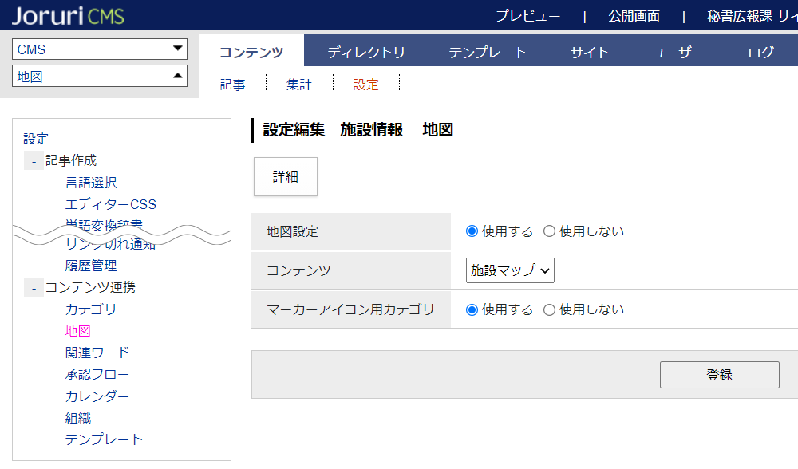
（3）
（2）
（1）
(1) 「地図設定」…「使用する」にチェックします。
(2) 「コンテンツ」…連携させる地図コンテンツを選択します。
(3) 「マーカーアイコン用カテゴリ」…こちらは必要な場合のみ「使用する」にチェックします。
「使用する」にチェックした場合、地図登録画面で以下項目が追加されます。
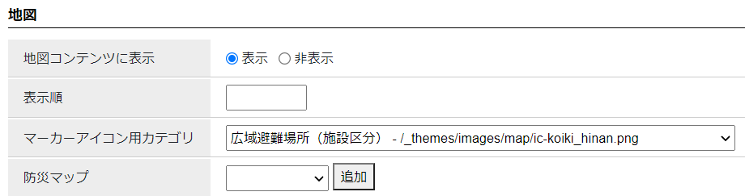

4-2施設情報の登録
※詳細な入力方法は「コンテンツマニュアル（記事）」のP20～24を確認ください。

記事作成画面の地図入力にて、各項目に入力します。
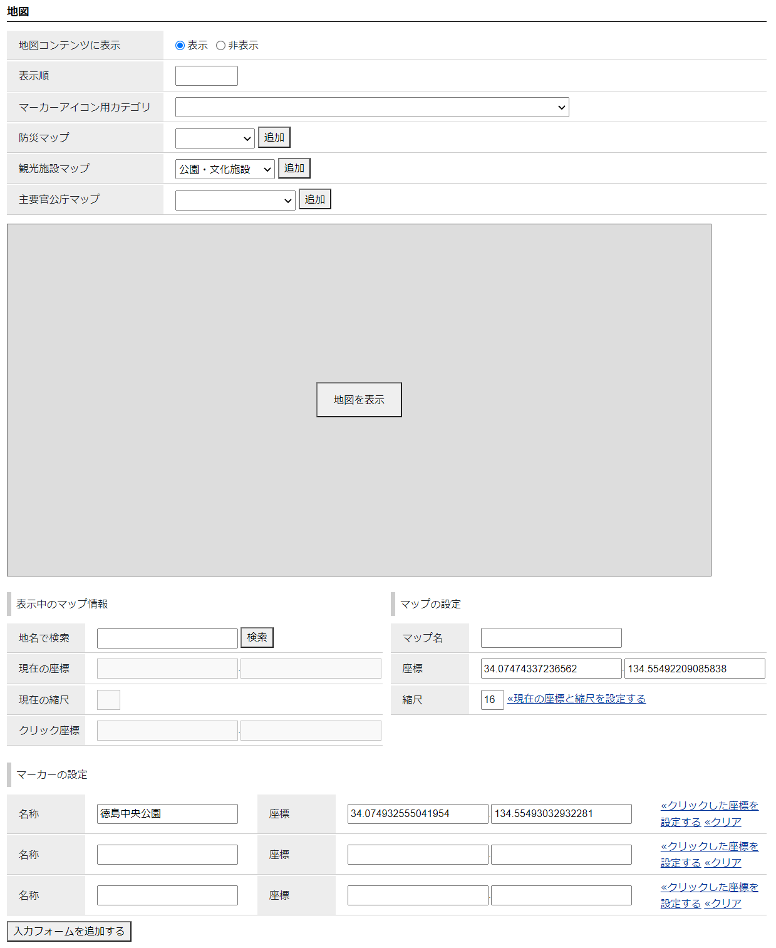
（6）
（5）
（4）
（3）
（2）
（1）

(1) 「地図コンテンツに表示」…「表示」にチェックすることで、地図コンテンツにマーカーが表示されます。

(2) 「表示順」…公開画面の表の並び順を設定します。数字を入力します。（昇順）
表示順「20」
表示順「10」
※表示順を使用するには、地図コンテンツ側の設定画面にて「表示順」の設定が必要となります。詳細はP23を確認ください。

(3) 「マーカーアイコン用カテゴリ」…記事ページ下部の地図について、マーカーを任意のアイコンにすることができます。
↓プルダウンからアイコンを選択すると、地図のマーカーに反映されます。
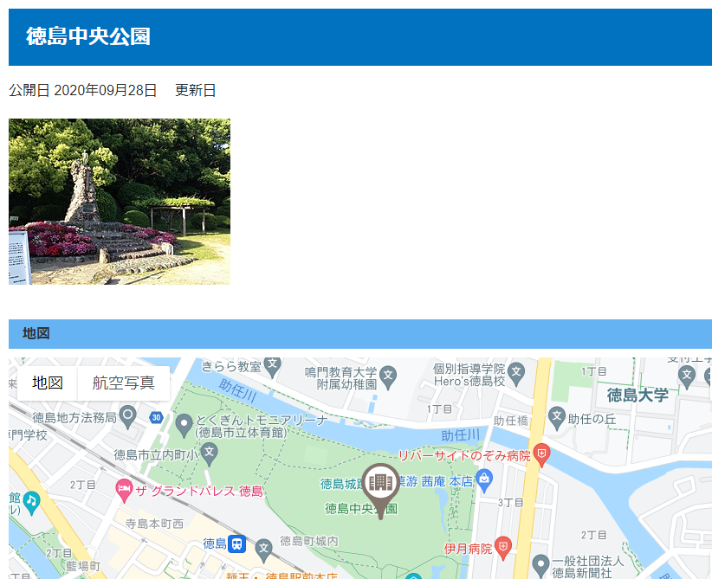
※事前に記事コンテンツ側の設定画面にて使用する設定が必要となります。詳細はP12を確認ください。

(4) 「カテゴリ」…施設のカテゴリを選択します。
※事前に設定画面にてカテゴリ設定が必要となります。詳細はP23を確認ください。

(5) 「地図情報の入力」…記事ページ下部に表示される地図の座標・縮尺等を設定します。
※手順は「コンテンツマニュアル（記事）」のP20～24を確認ください。

(6) 「マーカー設定」…地図に表示させるマーカーを設定します。
※手順は「コンテンツマニュアル（記事）」のP20～24を確認ください。

こちらに設定したマーカーが、地図コンテンツ側に表示されるようになります。
以下のようにマーカーを設定した数だけ、地図コンテンツにも表示されるようになります。
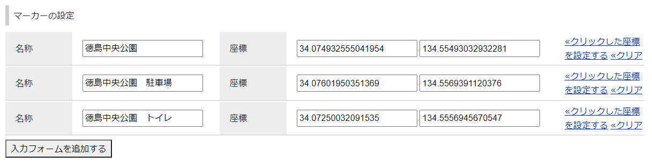
↓マーカーを3件設定すると、地図コンテンツ側にも3件表示される。
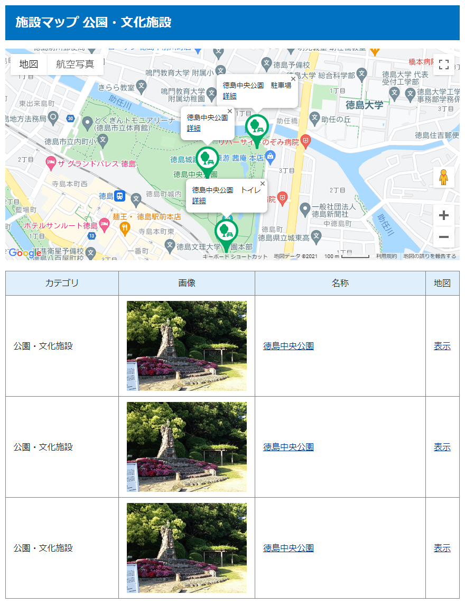
マーカーを複数設定すると、その数だけ施設情報が登録されてしまいます。
※名称・画像について
記事コンテンツから登録する場合、「記事のタイトル」「記事本文内の1枚目の画像」が、
地図コンテンツの名称・画像として設定されるようになります。
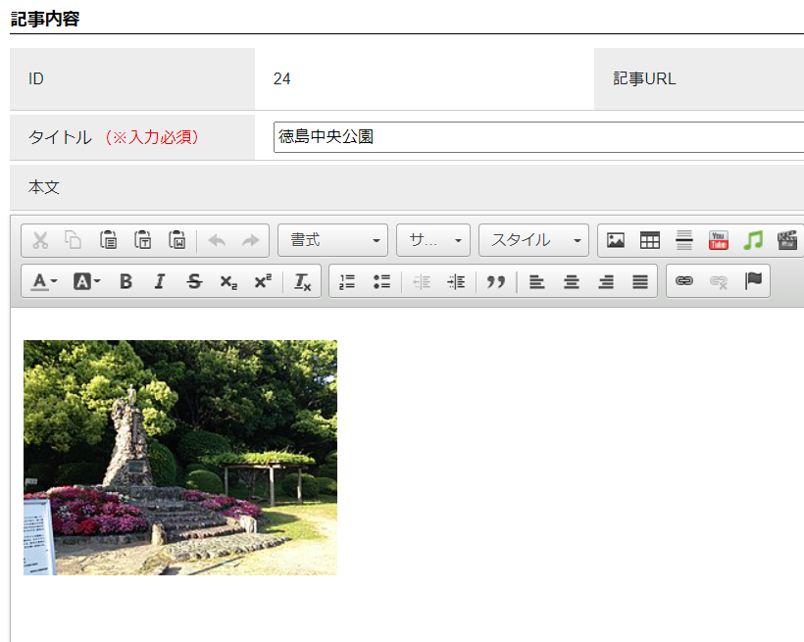
↓
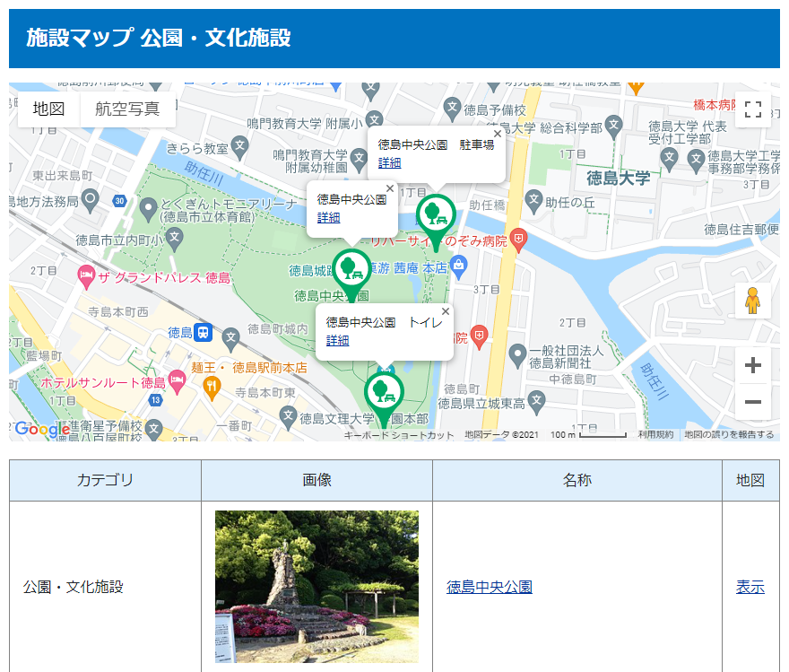

[5]マーカー設定
マーカー設定では、地図に表示するマーカーを独自デザインのマーカーに変更することができます。
施設のカテゴリごとにアイコンを設定することができます。
※独自マーカー設定例
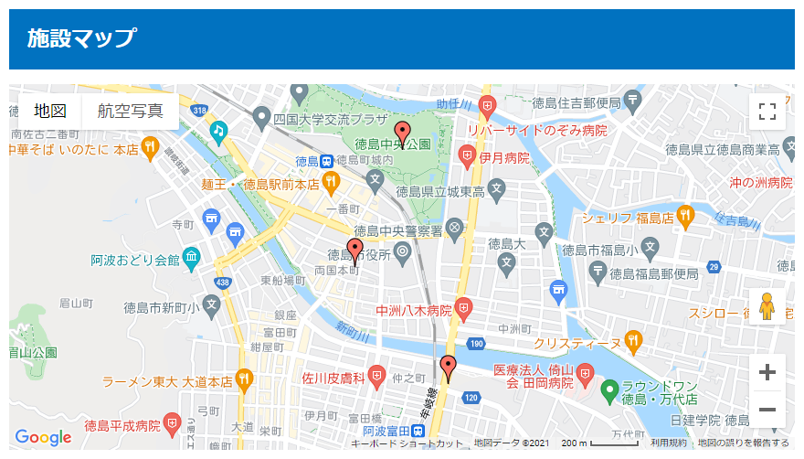
↓
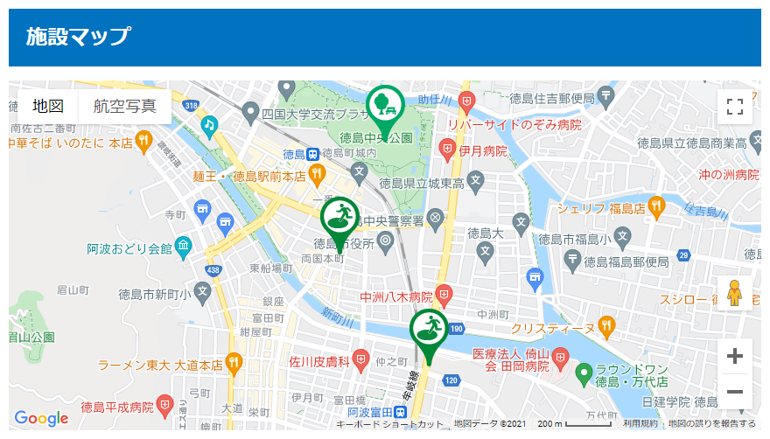

5-1事前準備
(1) 事前に設定画面にてカテゴリ設定が必要となります。詳細はP23を確認ください。
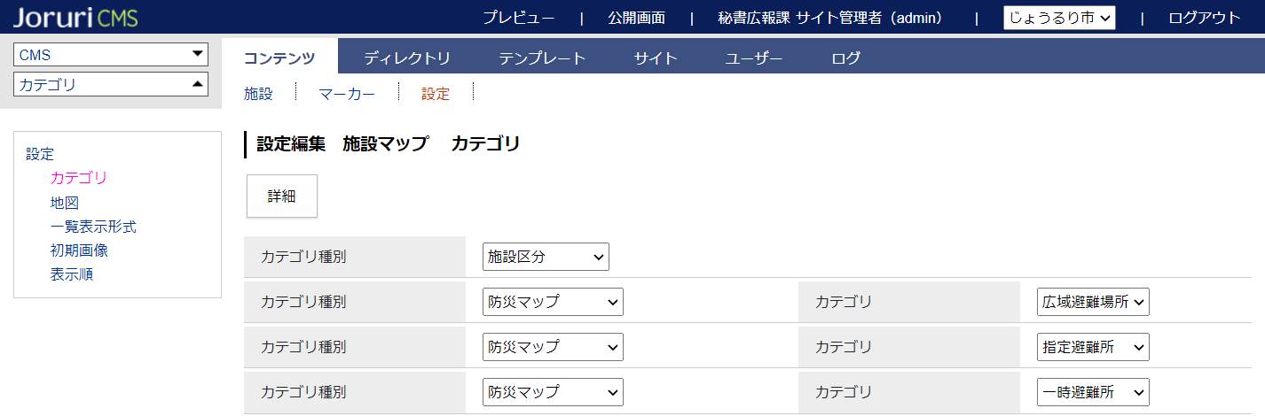

(2) マーカーに設定するアイコン画像も事前にCMS上にアップする必要があります。
「ディレクトリ＞ファイル管理」や「テンプレート＞ファイル」の機能を使用し、CMS上にアイコン画像をアップします。
※デモサイトでは「ディレクトリ＞ファイル管理」にて「/_themes/images/」に「map」というディレクトリを作成し、アイコン画像をアップしています。
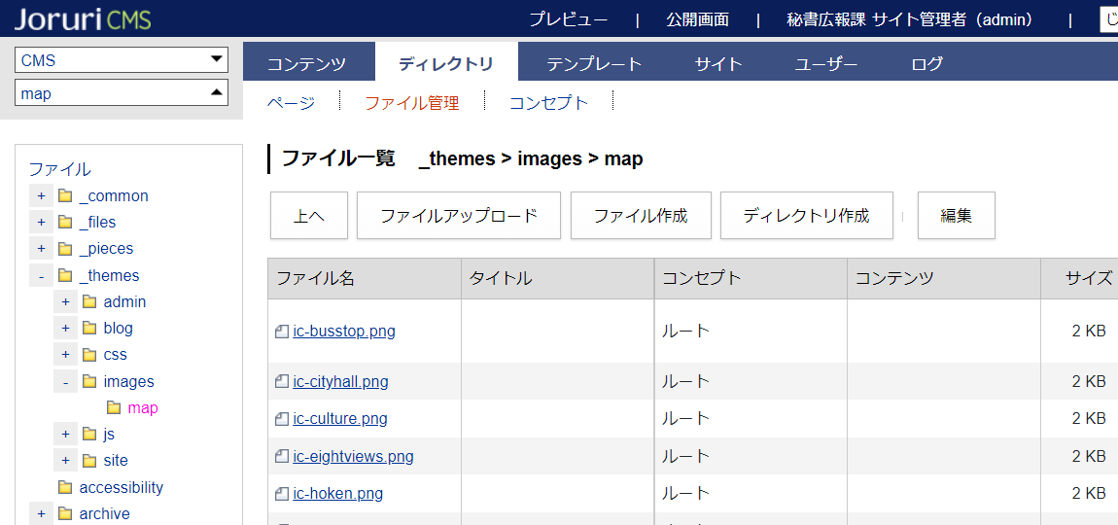

5-2マーカー設定
(1) マーカー設定を使用する場合は、地図コンテンツ上部にある「マーカー」をクリックします。

(2) カテゴリ種別一覧が表示されます。左サイドにはカテゴリ構造を表すツリーが表示されます。
左サイドツリー、または右側のカテゴリ種別一覧の「行」をクリックし、マーカーを設定したいカテゴリ一覧画面を開きます。
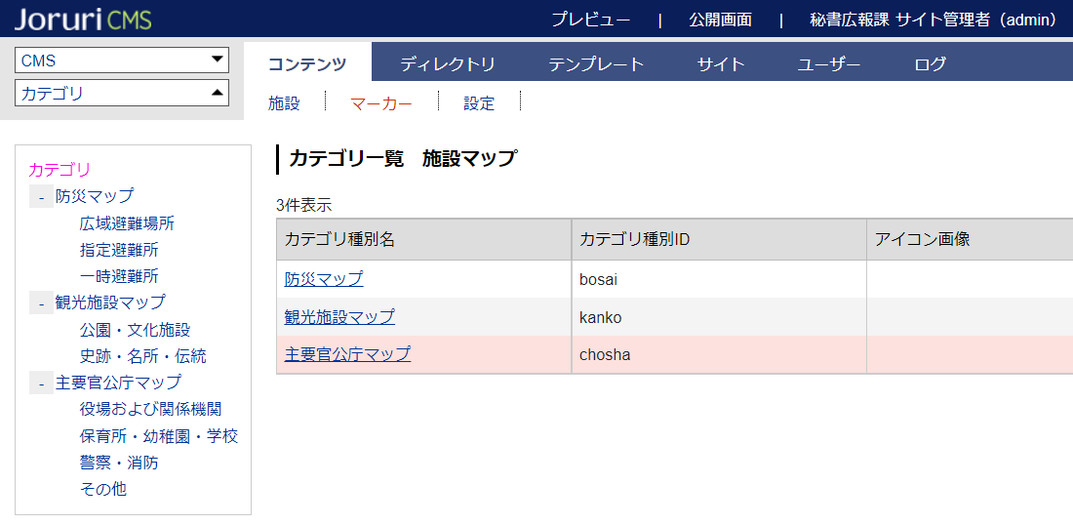
行をクリックで下位ページへ
↓上記2か所のどちらかをクリックすると「主要官公庁マップ」のカテゴリ一覧画面に変わります。
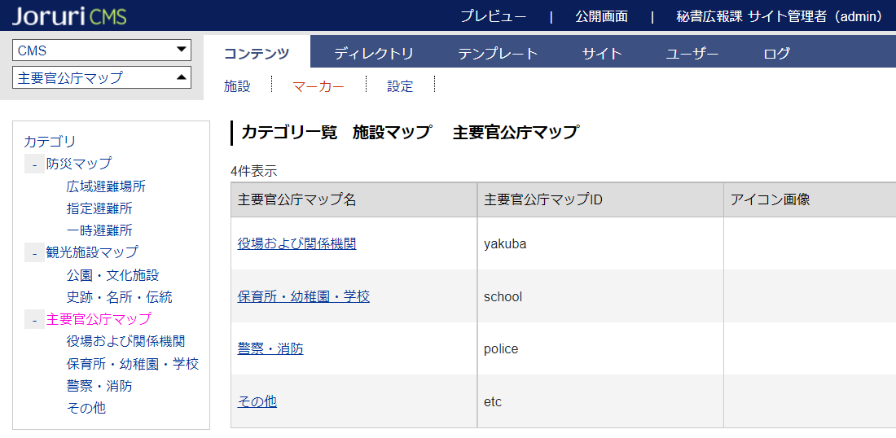

(3) カテゴリ一覧から、マーカーを設定したいカテゴリ名をクリックします。
カテゴリ名をクリック。

(4) マーカー設定画面が表示されます。
「アイコン画像」にP19でアップした画像パスを設定し、下部の［更新］をクリックします。
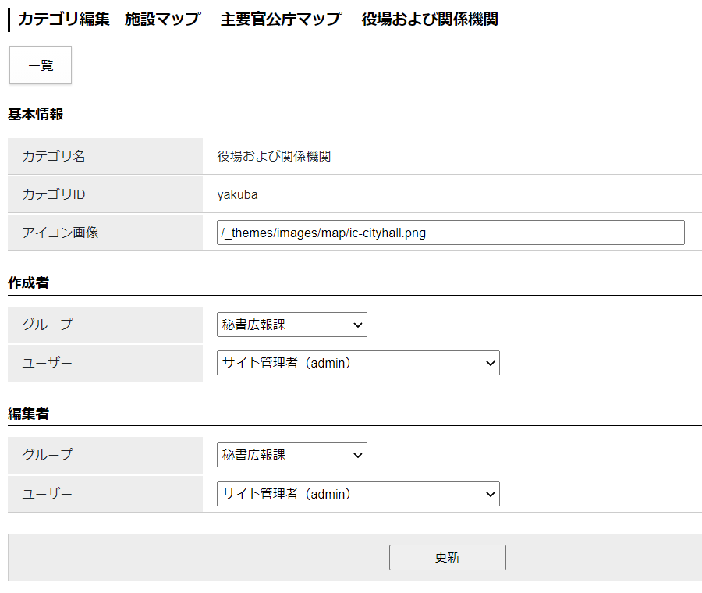
マーカーの設定が完了しました。
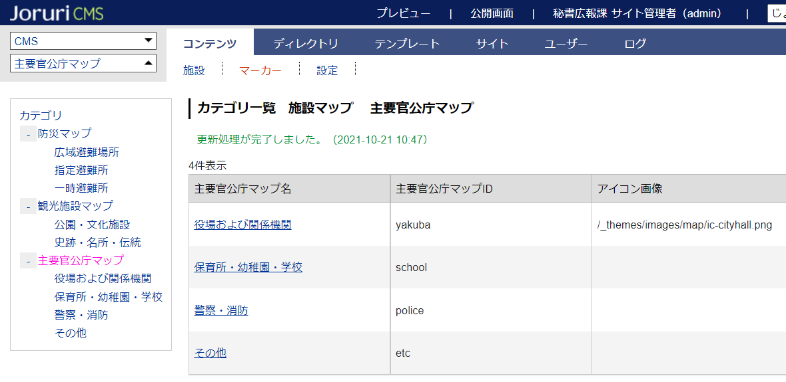

[6] 設定
地図コンテンツの設定を行います。
最初の画面では設定一覧が表示されます。左サイドツリーより各項目の編集を行います。
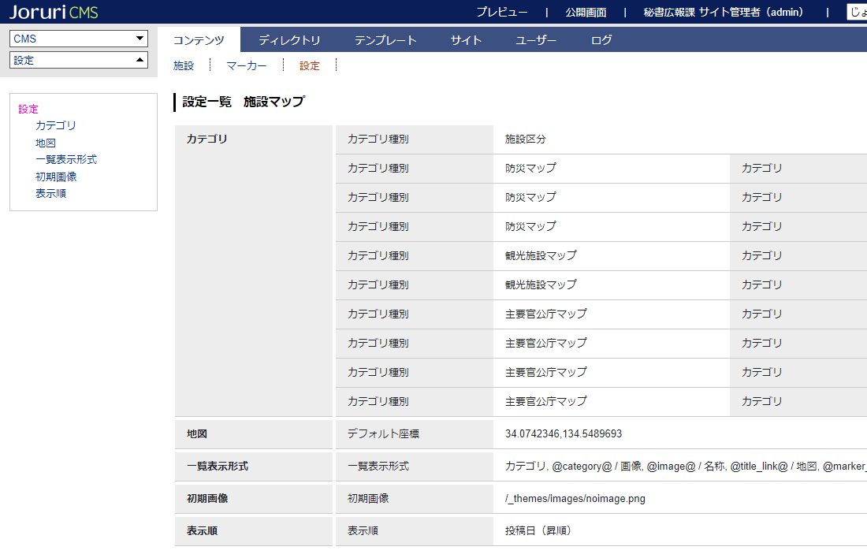
左サイドより
各項目を編集
（5）
（4）
（2）
（3）
（1）

(1) 「カテゴリ」…地図のカテゴリ設定を行います。
カテゴリを設定することで、カテゴリごとの地図を表示できるようになります。
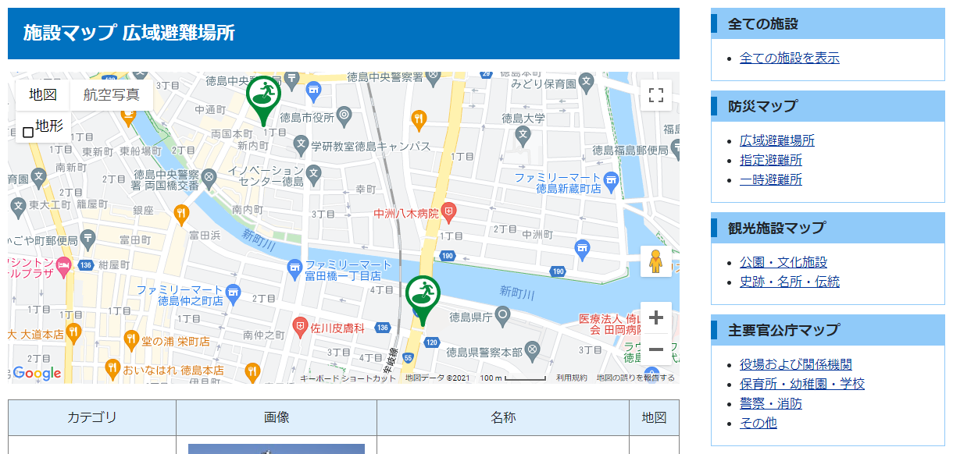
編集画面を開くと、以下のように表示されます。
まず一番上の「カテゴリ種別」のプルダウンから使用するカテゴリ種別を選択します。
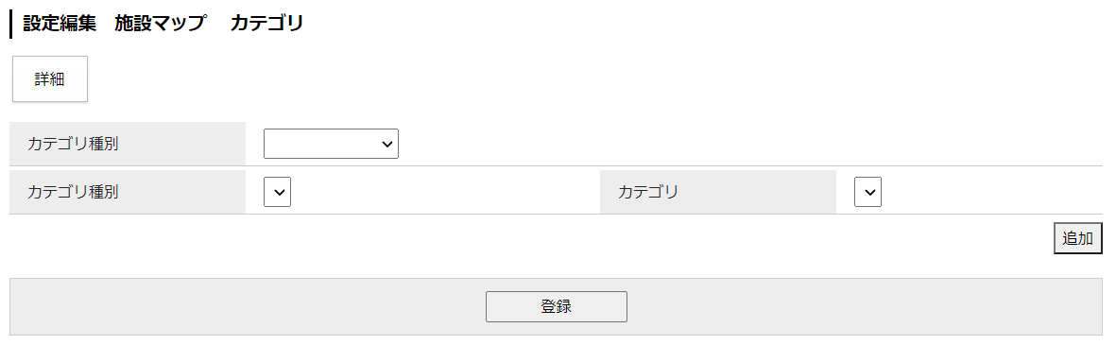

その後、「カテゴリ種別」→「カテゴリ」とプルダウンから選択し、使用するカテゴリを設定します。
［追加］をクリックすると行が追加されます。
必要なカテゴリが選択できたら［登録］をクリックします。
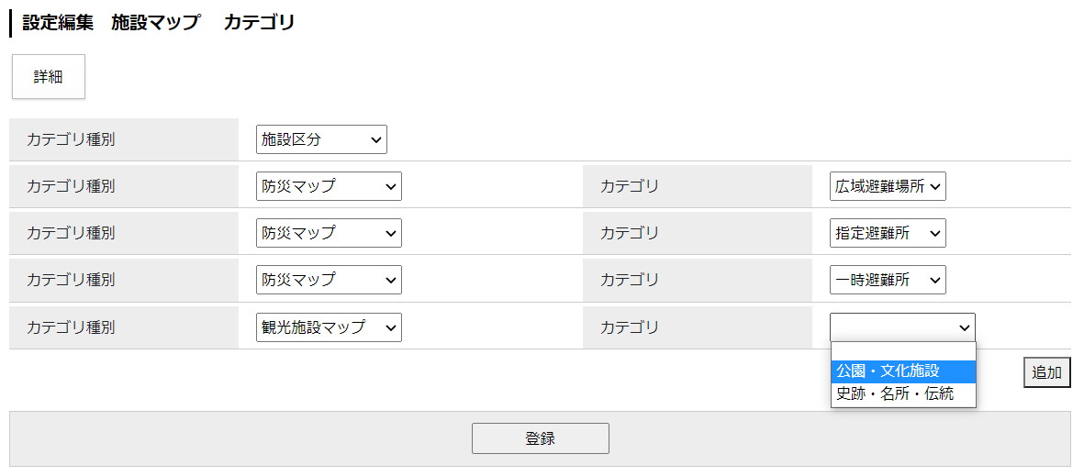
2.カテゴリを選択
1.種別を選択し、

行が足りない場合は追加をクリック。

※カテゴリを使用する際の事前準備
事前に、地図専用のカテゴリコンテンツを作成し、カテゴリ登録を行っておきます。
カテゴリの作成方法は、「コンテンツマニュアル（カテゴリ）」を確認ください。

デモサイトではカテゴリコンテンツに以下のようにカテゴリ登録を行っています。
カテゴリ種別 | カテゴリ1階層目
防災マップ | 広域避難場所
 | 指定避難所
 | 一時避難所
観光施設マップ | 公園・文化施設
 | 史跡・名所・伝統
主要観光庁マップ | 役場および関係機関
 | 保育所・幼稚園・学校
 | 警察・消防
 | その他

(2) 「地図」…地図のデフォルト座標を設定します。緯度・経度を入力します。

(3) 「一覧表示形式」…公開画面のページの施設一覧に、掲載する情報を設定します。
見出しテキストと、表示形式（置き換えテキスト）をそれぞれ設定します。
「置き換えテキスト確認する」で置き換えテキスト一覧を確認できます。

※デモサイト設定例
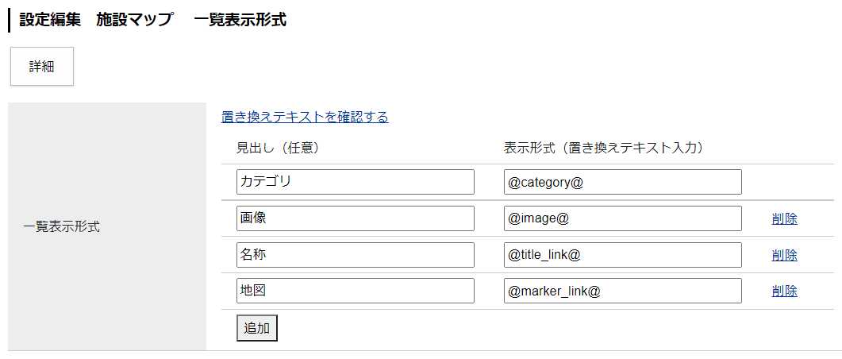
↓
(4) 「初期画像」…(3)の一覧表示形式で「@image@」や「@image_link@」を使用した場合で、施設に画像がない場合に表示させる代替画像を設定することができます。
施設に画像が設定されていない場合、
代替画像が表示される。

まず使用する画像を用意し、CMS上にアップします。
「ディレクトリ」＞「ファイル管理」や「テンプレート」＞「ファイル」の機能を使用し、CMS上にアイコン画像をアップします。
※デモサイトでは「ディレクトリ」＞「ファイル管理」にて「/_themes/images/」に画像をアップしています。

アップした画像を初期画像として設定します。
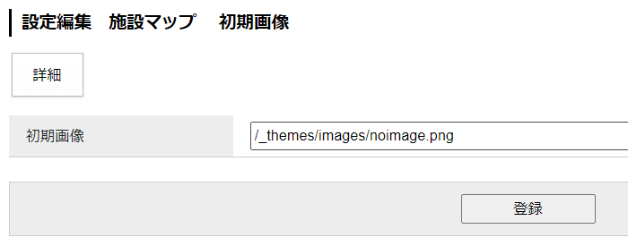

(5) 「表示順」…施設一覧の並び順をプルダウンから選択します。
「表示順」を選択した場合は、施設登録時にP10(6)、P14(2)のとおり設定が必要となります。
こちらの並び順をどうするか選択。

